СОДЕРЖАНИЕ

Наплавка валиков на пластину из углеродистой стали в нижнем положении

ВВЕДЕНИЕ

I. Технологическая часть
1.1. Общие сведения о сталях
1.2. Свариваемость сталей
1.3. Присадочный материал для наплавки валиков
1.4. Наплавка валиков на пластину из углеродистой стали в нижнем положении
1.5. Оборудование для наплавки
1.6. Режимы наплавки

II. Организационо-экономическая часть
2.1. Организация рабочего места
2.2. Расчет расхода газа и присадочного материала

СПИСОК ЛИТЕРАТУРЫ

1.4. Наплавка валиков на пластину из углеродистой стали в нижнем положении
Приступая к наплавке валика на пластину, примите во внимание, что она может быть выполнена левым и правым способом

ЛЕВЫЙ СПОСОБ
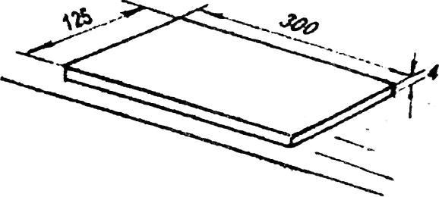
2. Положите на рабочий стол пластину из низкоуглеродистой стали Ст3 размером 300x125x4.

3. Возьмите присадочную проволоку диаметром 3 мм марки Св-08.
Сталь | Присадочная проволока
Ст0; Ст1; Ст2; Ст3;  10,20 | Св-08; Св-08 А; Св-10 ГА;  Св-08 ГС; Св-08 Г2С
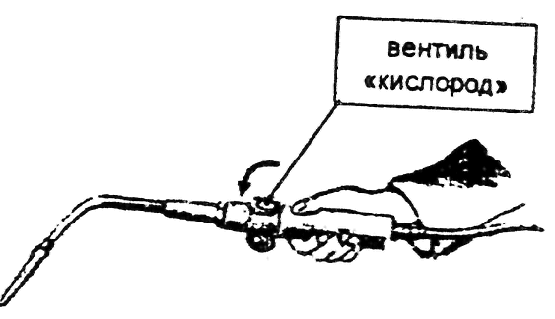
4. Подготовьте проволоку к работе.

5. Установите на горелку наконечник № 4
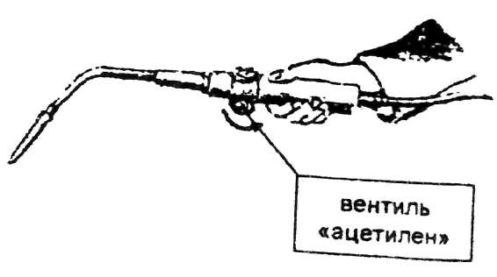
6. Откройте на горелке вентиль кислорода на четверть оборота.

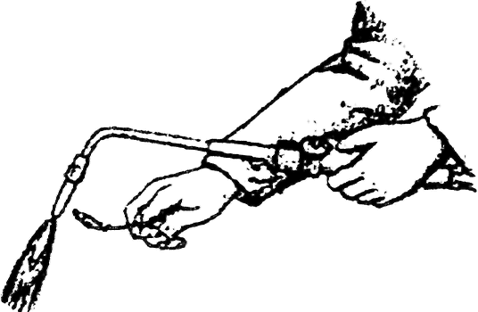
7. Откройте вентиль для горючего четверть оборота.

8. Тут же подожгите горючую смесь.
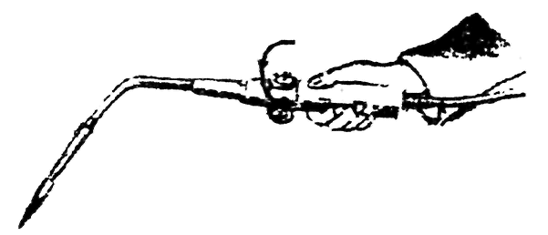
9. Откройте кислородный вентиль еще на четверть оборота.

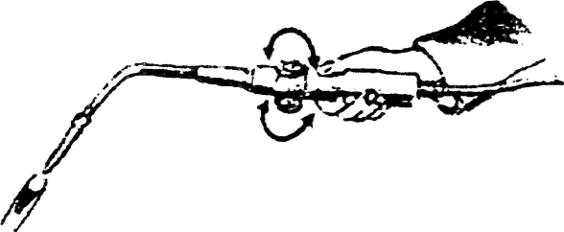
10. Отрегулируйте пламя сначала ацетиленовым и дополнительно кислородным вентилями так, чтобы ядро было правильной округлой формы с резко очерченными краями длиной приблизительно 12 мм.

Отрегулировать пламя будет удобнее в непосредственной близости мундштука от поверхности пластины

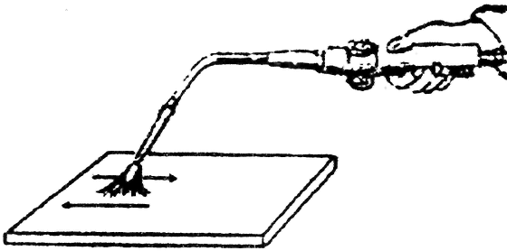
11. Направьте пламя на пластину, так чтобы поверхности касался факел пламени. Несколькими проходами горелки отожгите поверхность пластины для удаления грязи, масел и прочего.

Если на поверхности пластины есть ржавчина или окалина, для их удаления отрегулируйте «жесткое», окислительное пламя и отожгите пластину,
направляя на нее среднюю зону пламени.
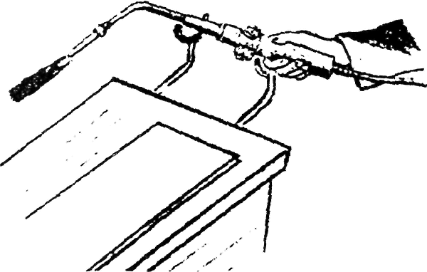
12. Положите горелку на стойку, не гася пламени.

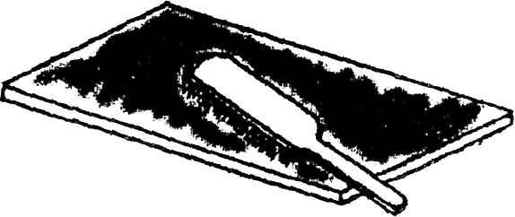
13. Зачистите поверхность пластины металлической щеткой от окалины.

14. Возьмите горелку в правую руку, а проволоку в левую.
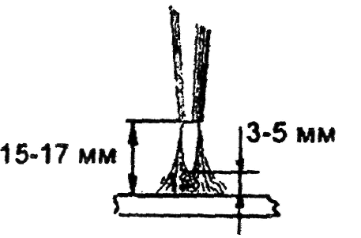
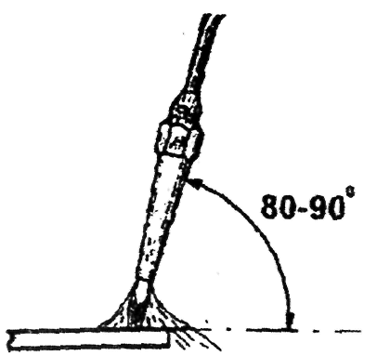
15. Поднесите горелку к поверхности пластины на расстоянии 15-17 мм от торца сопла так, чтобы с поверхностью металла соприкасалась средняя зона пламени на расстоянии 3-5 мм от ядра пламени.

16. Наклоните горелку под угол 80-90° к поверхности пластины.

17. Подогрейте пластину, медленно перемещая горелку вдоль пластины и совершая при этом незначительные поперечные перемещения. Проделайте это несколько раз.

18. Остановите горелку у правого края пластины, держа ее под тем же углом.
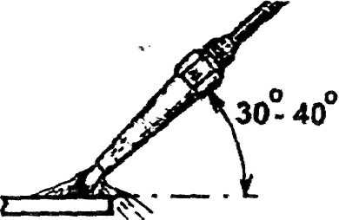
19. В момент, когда поверхность металла начнет расплавляться, уменьшите угол наклона до 30^{е}.

Заметьте, чем толще детали, тем больше угол наклона горелки, Вы устанавливаете, чтобы ее прогреть
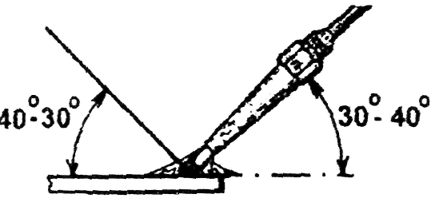
20. Введите присадочную проволоку в среднюю зону пламени, держа ее под углом 30-40° к поверхности металла в 40-30 сторону противоположную горелке.
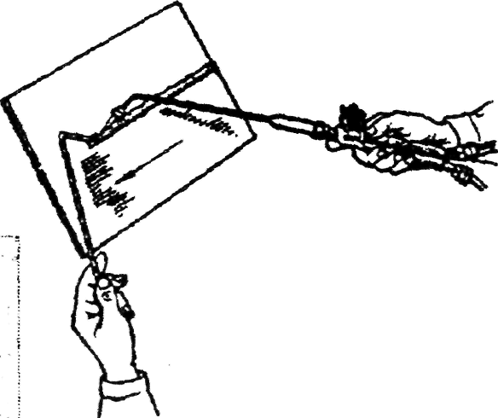
21. Перемещайте медленно горелку справа налево вслед за присадочной проволокой, направляя пламя на проволоку.

Старайтесь не касаться ядром пламени поверхности металла и присадочного прутка во избежание науглероживания металла валика, а также для предупреждения возникновения хлопков и обратных ударов пламени

22. Подавайте присадку по мере ее плавления в зону нагрева.

Старайтесь не выводить конец сварочной проволоки за пределы средней зоны пламени, избегая ее окисления. Помните, что окисленный конец присадки – источник неметаллических включений в наплавленном металле.

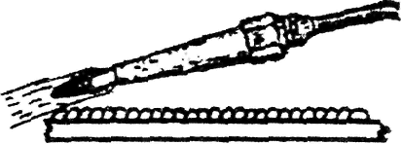
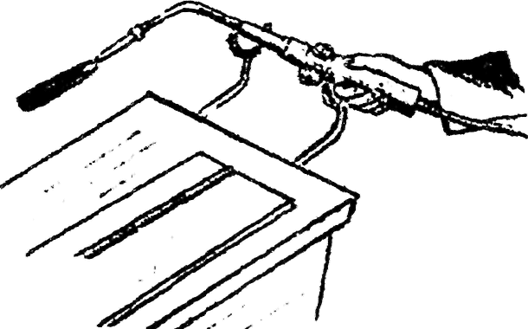
23. У левого края пластины наклоните горелку, чтобы пламя расположилось почти параллельно пластине, затем мягко отведите проволоку и пламя. Такая техника позволит предупредить появление кратера в конце наплавки.

24. Положите горелку на стойку, не гася пламя.

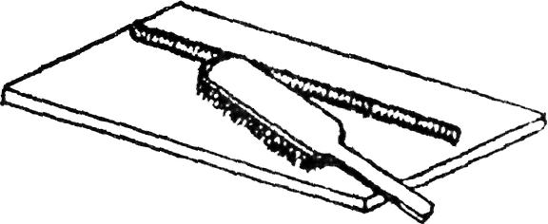
25. Зачистите валик металлической щеткой и осмотрите, оценивая качество наплавки.
Позовите Вашего инструктора.

ПРАВЫЙ СПОСОБ
26. Возьмите зажженную горелку в правую руку, а присадку в левую.
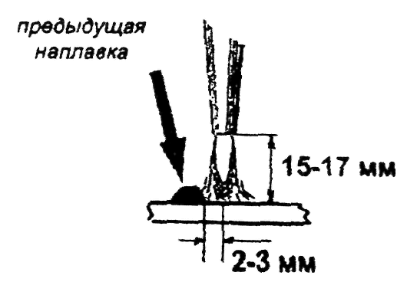
27. Поднесите горелку к левой стороне пластины, отступив от предыдущей наплавки на расстояние 2-3 мм. Установите сопло горелки на расстояния 15-I7 мм от поверхности металла.
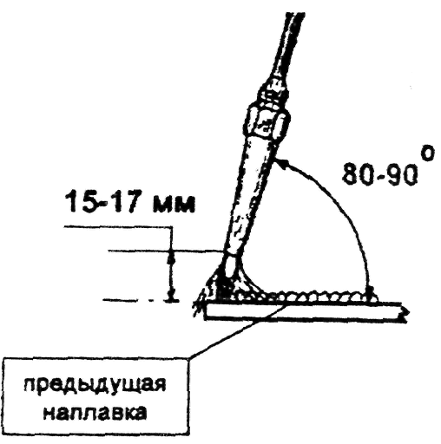
28. Наклоните горелку под углом 80-90° к поверхности металла в направлении предполагаемого движения горелки.

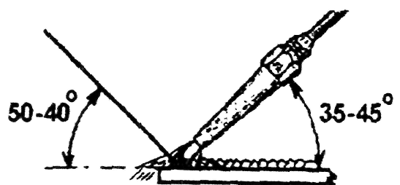
29. Когда металл начинает плавиться, уменьшите угол до 35-45°, и одновременно введите конец присадочной проволоки в среднюю зону пламени под углом 40-50° к горизонтали в сторону противоположную пламени.

При правой сварке угол наклона мундштука также увеличивайте с увеличением толщины металла
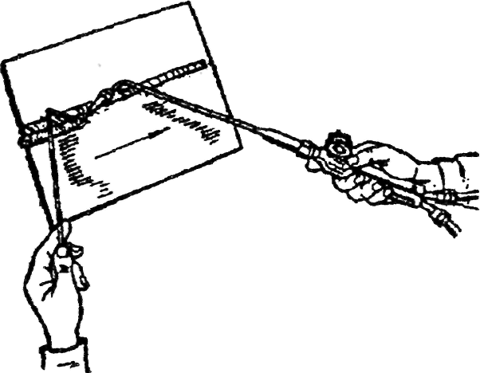
30. Перемешайте горелку и проволоку слева направо, подавая проволоку в зону пламени по мере ей плавления

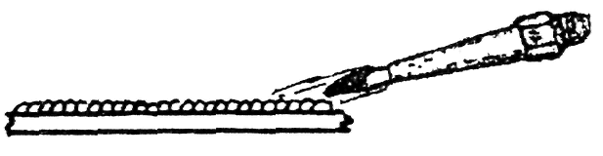
31. У правого края пластины при окончании наплавки, наклоните пламя почти параллельно пластине и отведите проволоку и горелку.
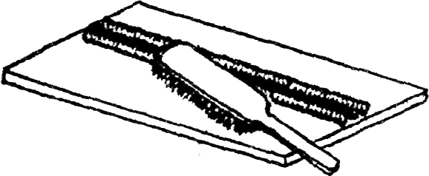
32. Погасите пламя, закрыв сначала вентиль горючего, затем вентиль кислорода Положите горелку на стойку.

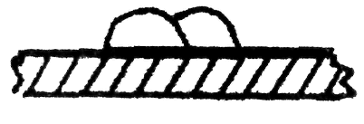
33. Зачистите наплавку металлической щеткой и осмотрите ее, оценивая.

Наплавка должна иметь мелкочешуйчатую ровную поверхность
без значительных западаний между валиками

Позовите Вашего инструктора, который попросит Вас выполнить указанные действия, и определит правильность их выполнения

